Pädagogik „auf freien Füßen“
Für den Tastsinn der Fußsohlen ist in der Großhirnrinde erstaunlich viel Platz reserviert.
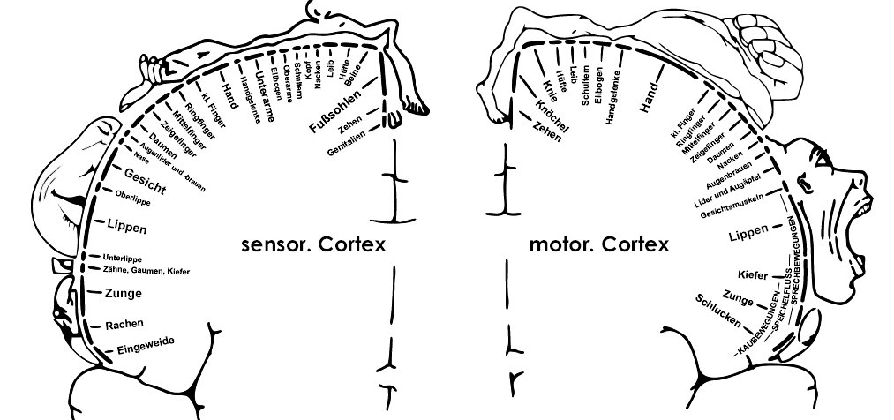
Deshalb lohnt es sich, die Wahrnehmung der Füße zu üben und weiterzuentwickeln, um die Umwelt intensiv zu erleben und das Bewegungsgefühl zu verbessern.

Gesundheitserziehung

Untergrund wahrnehmen
Kindern gehen gerne barfuß und haben viel Spaß daran, dabei unterschiedliche Materialien zu erfühlen. Das aktiviert das Bild der Füße im sensomotorischen Bereich der Großhirnrinde.
Weblink: http://www.barfusspark.info/fuehlpfad

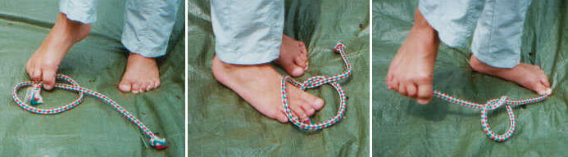
Fußgymnastik
Fußgymnastikspiele trainieren die Fußmuskulatur und üben die Feinmotorik bis ins äußerste Zehenglied. Das verbessert die Haltung und die Bewegungsabläufe beim Gehen und bei sportlicher Aktivität.
Weblink: http://www.barfusspark.info/fussgesund/spiele.htm
Literatur Kinder machen Fußgymnastik
Barbara Köhler, Heidi Reber, Thieme, Stuttgart; Auflage: 6., unveränd. A. (12. Juli 2006)
ISBN-10: 3131438169, ISBN-13: 978-3131438164

Kneippanwendungen
Wassertreten, Tautreten, ggf. auch Schneetreten lassen sich vielfach auf dem Schulgelände oder in nahegelegenen öffentlichen Kneippanlagen praktizieren. Dabei sollen die Schüler dazu angeregt werden, auch sonst häufig barfuß zu laufen – ganz in Sinne von Sebastian Kneipp:
Weblink: http://www.barfusspark.info/fussgesund/kneipps_anregungen.htm

Sportunterricht

Sensomotorische Sportstunden
Bewusstes Üben mit den Füßen sorgt für bessere Bewegungsabläufe und verringert das Überlastungs- und Verletzungsrisiko.
Weblink: http://de.wikibooks.org/wiki/Sensomotorik_im_Sportunterricht

Natur- und Umwelterziehung

Barfußlaufen in der Natur
Bei einem Barfußspazierganz kann man die Natur mit allen Sinnen erfahren. Mit geringem Risiko lernt man dabei auch, ihre Gefahren wahrnehmen.
Weblink: http://www.symbioseweb.de/barfuss.html

Barfußwandern
Warum nicht mal beim Wandertag barfuß gehen? Das bietet nicht nur Naturerfahrung, sondern fördert auch gemeinsame Achtsamkeit und gegenseitige Rücksichtnahme und stärkt damit das Sozialgefüge der Gruppe.
Weblink: http://de.wikibooks.org/wiki/Barfußwandern
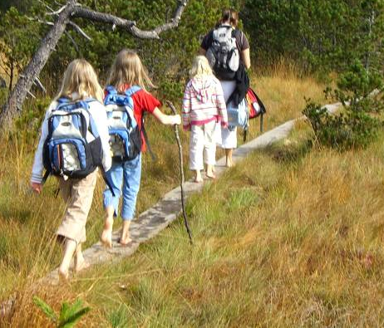
Literatur: Barfußwandern -- Münchner Berge und Alpenvorland
Eduard und Sigrid Soeffker, Bergverlag Rother, Juli 2008
ISBN: 3763330453

Schulausflug zu einem Barfußpfad
Ganz einfach, ohne jede Vorbereitung, kann der Wandertag auf einem Barfußpfad stattfinden.
Weblink: Verzeichnis der Barfußpfade in Deutschland und Nachbarländern:
http://www.barfusspark.info

Barfußwege für die Besucherlenkung in sensiblen Biotopen
Zur Motivation für Natur- und Umweltschutz muss den Menschen intensives Naturerlebnis bei minimalen Schäden an empfindlichen Bereichen ermöglicht werden. Lässt man Kinder und Leute barfuß laufen, werden sie nicht weiter vordringen als es die vorgegebenen Wege zulassen. Sanfter kann Tourismus nicht sein!
Weblink: http://www.barfusspark.info/loesungsk/allg_info/leitfa_naturgerecht.htm

Gemeinsames Handeln in Klassen- und Schulprojekten

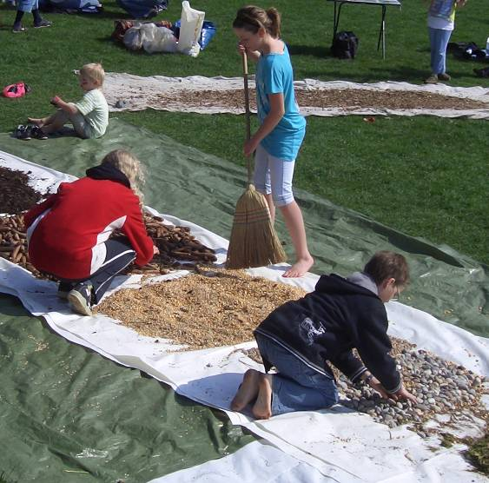
Fußfühlpfad für eine Schulveranstaltug vorbereiten und betreuen
Eine Schülergruppe kann Materialien für einen Fühlpfad beschaffen, auslegen und betreuen. Sehr gerne lassen sich andere Kinder mit verbundenen Augen darüber führen.
Weblink: http://www.barfusspark.info/fuehlpfad/vlies/vliespfad.htm

Barfußpfad auf Schulgelände planen, gestalten, instandhalten
Als Schulprojekt kann ein Barfußpfad in Außenbereich der Schule eingerichtet werden.
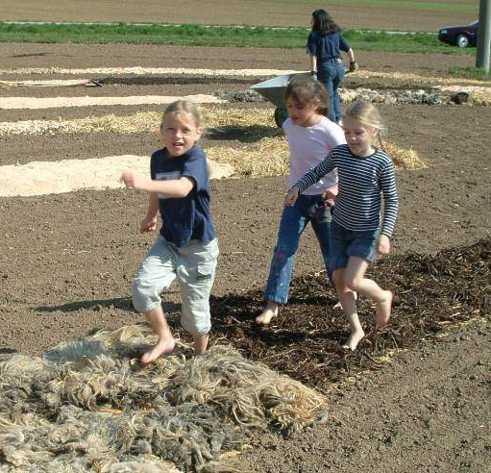
Weblink: http://www.barfusspark.info/loesungsk/kleiner_pfad/kleiner_pfad.htm

Mitwirkung an Barfußpfadprojekten in öffentlichen Raum
An Barfußpfadprojekten von Vereinen oder öffentlichen Trägern wie Fremdenverkehrs- und Forstämtern können Schulen mitwirken. Beginnend mit Gestaltungsvorschlägen (z.B. durch Malen oder Modellbau) über praktische Mitarbeit bei der Einrichtung (Materialien sammeln, einfache Montagetätigkeiten) bis hin zu Pflegepatenschaften für bestehende Erlebnisstationen sind nützliche Beiträge möglich.
Weblinks: Grundlegende Informationen:
http://www.barfusspark.info/loesungsk/allg_info/
Über 200 Gestaltungselemente in Wort und Bild:
http://www.barfusspark.info/loesungsk/katalog.htm

